22 października 2016, sobota Ef 4,7-16; Ps 122,1-2.4-5; Łk 13,1-9
CHODZIĆ W DUCHU ŚWIĘTYM,
TO ODCZYTYWAĆ WEZWANIA DO NAWRÓCENIA
Łk 13, 2-5
Jezus im odpowiedział: „Czyż myślicie, że ci Galilejczycy byli większymi grzesznikami niż inni mieszkańcy Galilei, iż to ucierpieli? Bynajmniej, powiadam wam; lecz jeśli się nie nawrócicie, wszyscy podobnie zginiecie. Albo myślicie, że owych osiemnastu, na których zwaliła się wieża w Siloam i zabiła ich, było większymi winowajcami niż inni mieszkańcy Jeruzalem? Bynajmniej, powiadam wam; lecz jeśli się nie nawrócicie, wszyscy tak samo zginiecie”.

Wejście na drogę nawrócenia, to warunek właściwego odczytywania planów Bożych w naszym życiu. To nowa jakość życia. Potrzebujemy wsłuchiwać się w głos Boży, aby podejmować wezwania do nawracania się w konkretnych dziedzinach życia.

Czy odkryłeś w konkrecie twojego życia wartość nawrócenia? Czy prosisz Jezusa o łaskę nawracania się? Pomódl się: Jezu, dziękuję Ci za łaskę nawracania. Dziękuję za łaskę odczytywania Twoich wezwań do nawrócenia.

 | Opracowała: Jolanta Prokopiuk, korekta: Elżbieta i Grzegorz Kowalewscy,  ilustracje: Marta Stańco, skład: Mariusz Stańco. Wspólnota Domowego Kościoła Ruchu Światło – Życie „On Jest”
Teksty do medytacji znajdują się na stronie: www.albertwielki.pl

CHODZIĆ W DUCHU ŚWIĘTYM
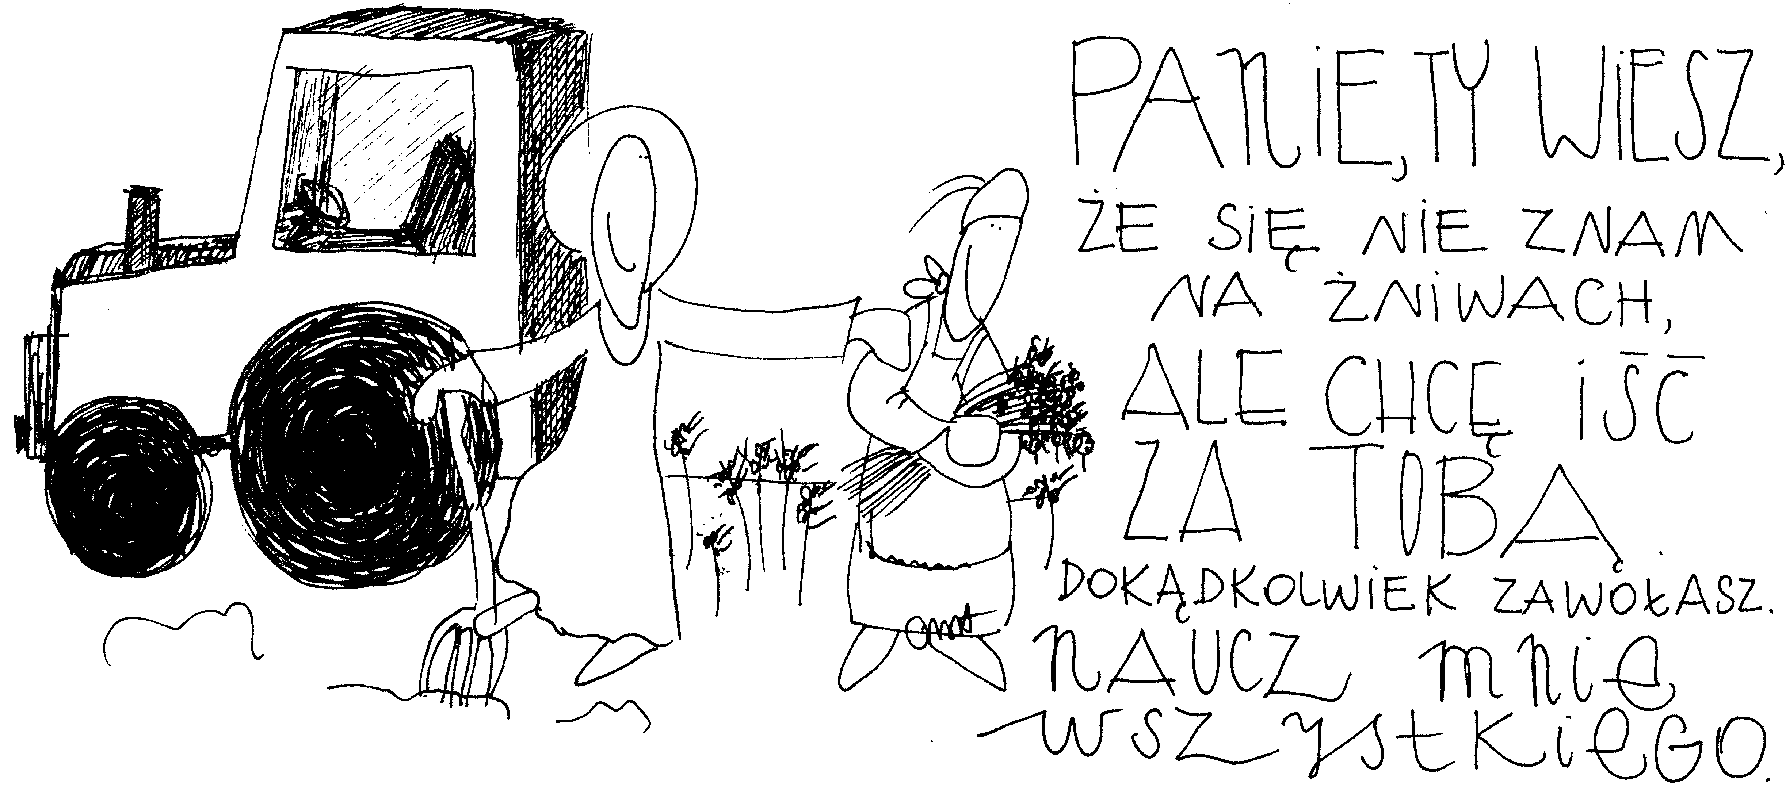
16 października 2016, niedziela – dzień papieża Jana Pawła II
Wj 17,8-13; Ps 121,1-8; 2 Tm 3,14-4,2; Łk 18,1-8
CHODZIĆ W DUCHU ŚWIĘTYM, TO ODKRYĆ ŚWIAT DUCHA
Wj 17, 8-11
Mojżesz powiedział wtedy do Jozuego: „Wybierz sobie mężów i wyrusz z nimi do walki z Amalekitami. Ja jutro stanę na szczycie góry z laską Bożą w ręku”. Jozue spełnił polecenie Mojżesza i wyruszył do walki z Amalekitami. Mojżesz, Aaron i Chur wyszli na szczyt góry. Jak długo Mojżesz trzymał ręce podniesione do góry, Izrael miał przewagę. Gdy zaś ręce opuszczał, miał przewagę Amalekita.

Potrzebujemy rozeznać swoje miejsce we wspólnocie Kościoła. Jozue tylko wtedy wygrywał, gdy Mojżesz miał podniesione ręce w modlitwie. Zapomnieliśmy, że najpierw musimy stoczyć i wygrać walkę duchowo na modlitwie. Nasza bowiem rzeczywistość składa się nie tylko z rzeczywistości widzialnej, ale także rzeczywistości duchowej – niewidzialnej.

Czy odkryłeś świat duchowy i walki duchowe? Czy odkryłeś swoje miejsce we wspólnocie Kościoła? Pomódl się: Jezu, dziękuję Ci za łaskę ujrzenia świata duchowego. Dziękuję za odkrycie swojego miejsca we wspólnocie Kościoła.

17 października 2016, poniedziałek Ef 2,1-10; Ps 100,1-5; Łk 12,13-21
CHODZIĆ W DUCHU ŚWIĘTYM,
TO DEMASKOWAĆ RÓŻNE OBJAWY CHCIWOŚCI
Łk 12, 15
Powiedział też do nich: „Uważajcie i strzeżcie się wszelkiej chciwości, bo nawet gdy ktoś ma wszystkiego w nadmiarze, to życie jego nie zależy od jego mienia”.

Człowiek chciwy opiera swoje życie na dobrach materialnych i traktuje innych jak rzeczy do używania. Wydaje mu się, że może wszystko kupić i traktować innych jak przedmioty. Potrzebujemy demaskować w sobie najmniejsze objawy chciwości, ponieważ chciwość niszczy człowieka i niszczy relacje z innymi.

Czy dostrzegasz chciwość w swoim życiu? W jaki sposób się ona przejawia? Pomódl się: Jezu, dziękuję Ci, że mogę demaskować najmniejsze objawy chciwości w swoim życiu.

18 października 2016, wtorek Tm 4,9-17; Ps 145,10-18; Łk 10,1-9
CHODZIĆ W DUCHU ŚWIĘTYM, TO ODKRYĆ PANA ŻNIWA
Łk 10, 2-4
Powiedział też do nich: Żniwo wprawdzie wielkie, ale robotników mało; proście więc Pana żniwa, żeby wyprawił robotników na swoje żniwo. Idźcie, oto was posyłam jak owce między wilki. Nie noście z sobą trzosa ani torby, ani sandałów; i nikogo w drodze nie pozdrawiajcie.

Potrzebujemy odkryć Pana żniwa. Tylko On może wyprawić robotników na swoje żniwo. Tylko On jest Panem żniwa. Choć udział człowieka jest konieczny, to fundamentem są głębokie relacje z Panem żniwa, aby odkryć i wprowadzić w życie Jego plany i Jego zalecenia. To dopiero stanowi o sukcesie naszego wysiłku.

Czy odkryłeś Pana żniwa? Czy wsłuchujesz się w Jego głos i wprowadzasz Jego zalecenia w praktykę życia? Pomódl się: Jezu, dziękuję Ci, że jesteś moim Panem. Dziękuję, że mogę wprowadzać Twoje zalecenia w codzienności.

19 października 2016, środa Ef 3,2-12; Ps: Iz 12,2-5; Łk 12,39-48
CHODZIĆ W DUCHU ŚWIĘTYM,
TO ODKRYĆ ŁASKĘ CZUWANIA
Łk 12, 39-40
To rozumiejcie, że gdyby gospodarz wiedział, o której godzinie przyjść ma złodziej, nie pozwoliłby włamać się do swego domu. Wy też bądźcie gotowi, gdyż o godzinie, której się nie domyślacie, Syn Człowieczy przyjdzie.

Czuwanie jest najpierw łaską, o którą należy prosić. Czuwanie sprawia, iż człowiek może przyjmować ze spokojem różne wydarzenia w swoim życiu, ponieważ czuwać, to żyć ze wzmożoną uwagą. Czuwanie bowiem sprawia, że możemy lepiej poznać siebie i innych i podejmować właściwe decyzje. Potrzebujemy ćwiczyć się w czuwaniu.

Czy nie przesypiasz swojego życia? Czy prosisz Jezusa o łaskę czuwania? Pomódl się: Jezu, dziękuję Ci za łaskę czuwania. Dziękuję, że mogę żyć ze wzmożoną uwagą.

20 października 2016, czwartek Ef 3,14-21; Ps 33,1-19; Łk 12,49-53
CHODZIĆ W DUCHU ŚWIĘTYM,
TO ODKRYĆ WŁAŚCIWEGO PODPALACZA
Łk 12, 49-51
Przyszedłem ogień rzucić na ziemię i jakże pragnę, ażeby już zapłonął. Chrzest mam przyjąć, i jakiej doznaję udręki, aż się to stanie. Czy myślicie, że przyszedłem dać ziemi pokój? Nie, powiadam wam, lecz rozłam.

Potrzebujemy odkryć w naszym życiu Podpalacza, który przyszedł rzucić ogień na ziemię. Bez tego Podpalacza nie będziemy potrafili właściwie przeżyć swojego życia. Owym ogniem jest Duch Święty, który rozpala, ale i oczyszcza to wszystko, co domaga się uzdrowienia.

Czy prosisz o ogień Ducha Świętego? Co się w twoim życiu rozpaliło lub oczyściło? Pomódl się: Jezu, dziękuję Ci za ogień Ducha Świętego. Dziękuję za łaskę oczyszczenia.

21 października 2016, piątek Ef 4,1-6; Ps 24,1-6; Łk 12,54-59
CHODZIĆ W DUCHU ŚWIĘTYM,
TO ROZEZNAWAĆ ZNAKI CZASU
Łk 12, 54-57
Gdy ujrzycie chmurę podnoszącą się na zachodzie, zaraz mówicie: „Deszcz idzie”. I tak się dzieje. A gdy wiatr wieje z południa, powiadacie: „Będzie upał”. I bywa. Obłudnicy, umiecie rozpoznawać wygląd ziemi i nieba, a jakże chwili obecnej nie rozpoznajecie? I dlaczego sami z siebie nie rozróżniacie tego, co jest słuszne?

Człowiek potrzebuje rozeznawać znaki czasu, tak jak rozpoznaje pogodę. Można się tego nauczyć. Potrzebuje także reagować na te znaki czasu, aby właściwie docierać do istoty problemów. Tego wszystkiego człowiek może nauczyć się na modlitwie ze słowem Bożym, pod warunkiem, że nasza modlitwa prowadzi nas do nawrócenia. Człowiek ma również swój trud do wykonania.

Czy szkolisz się w rozeznawaniu znaków czasu? Czy wzrastasz w modlitwie ze słowem Bożym? Pomódl się: Jezu, dziękuję Ci za łaskę rozeznawania znaków czasu. Dziękuję za łaskę modlitwy.

